UBND QUẬN HÀ ĐÔNG

**THƯ VIỆN TRƯỜNG THCS PHÚ LA**

**GIỚI THIỆU SÁCH THÁNG 5/2024**

**Chủ đề: Chào mừng ngày sinh nhật Bác 19/5/1890- 19/5/2024**

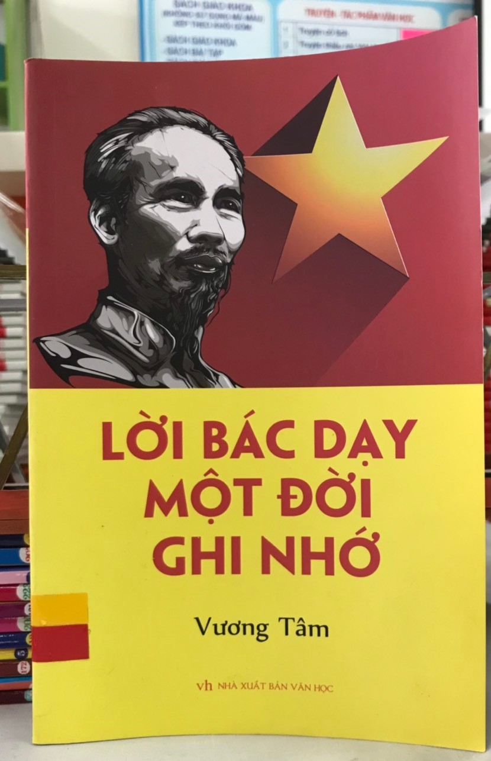

**I. Mục đích:** Cuốn sách “ Lời Bác dạy một đời ghi nhớ” nói về những câu chuyện của Bác Hồ với các đồng chí, các em nhỏ hay những nhà cách mạng. Tuy Hồ Chí Minh đã đi xa nhưng Người đã để lại cho Đảng ta, dân tộc ta một di sản vô giá. Đó là tư tưởng của Người, là những bài học về cách sống, cách ứng xử hằng ngày.

**II. Hình thức tuyên truyền:**

Trên trang Website của nhà trường, dưới sân trường, loa phát thanh nhà trường

**III. Thời gian thực hiện**

- Ngày 13/5/2024

- Người thực hiện: Nhân viên thư viện cùng cộng tác viên thư viện

**IV. Nội dung:**

"Kính thưa các thầy giáo, cô giáo cùng các bạn học sinh thân mến!

Bác Hồ - Người đã dành trọn cuộc đời, tâm huyết của mình cho sự nghiệp giải phóng dân tộc, thống nhất đất nước. Hình ảnh về một vị lãnh tụ vĩ đại, đáng kính sẽ mãi vĩnh hằng trong trái tim mỗi thế hệ người Việt Nam và cả bạn bè quốc tế. Bằng tình cảm thành kính, thiêng liêng với Bác, hôm nay thư viện trường THCS Phú La xin trân trọng giới thiệu tới các thầy giáo, cô giáo và các bạn học sinh cuốn sách “Lời Bác dạy một đời ghi nhớ” của tác giả Vương Tâm, sách do nhà xuất bản Văn học phát hành năm 2020. Cuốn sách là những câu chuyện hay về Bác, sẽ giúp mỗi chúng ta cảm nhận rõ hơn về vị lãnh tụ vĩ đại của dân tộc. Từ đó, biết trân trọng hơn từng phút giây được sống và làm theo lời Bác.

Để chào mừng ngày sinh Chủ tịch Hồ Chí Minh 19/5. Đây là ngày mà toàn Đảng, toàn dân thể hiện niềm tự hào và biết ơn Chủ tịch Hồ Chí Minh, bày tỏ tình yêu thương và biết ơn sâu sắc.

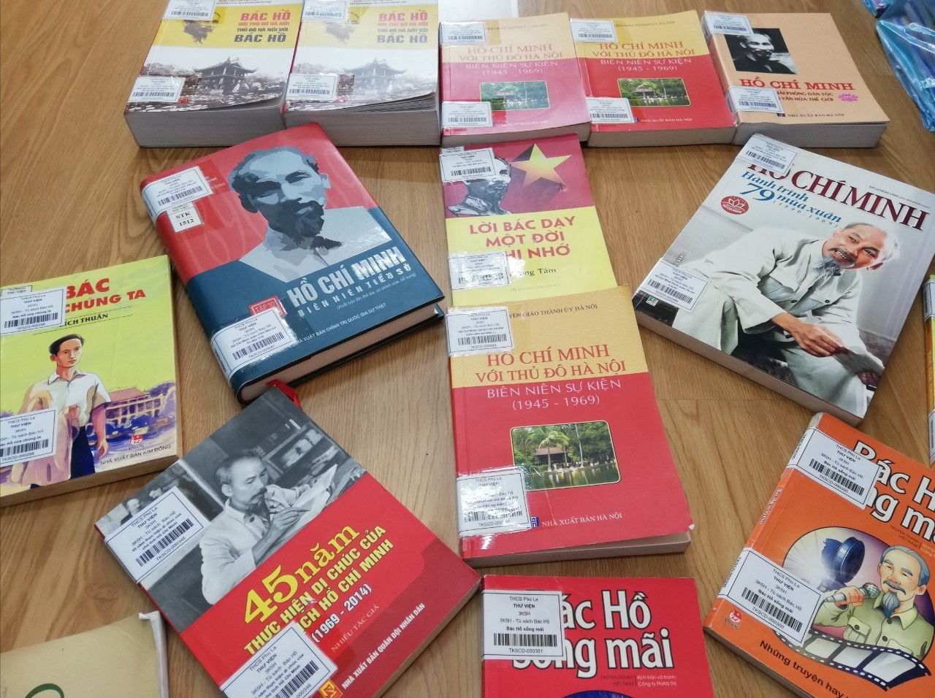

Thư viện trường Thcs Phú La giới thiệu cuốn sách: “Lời Bác dạy một đời ghi nhớ” cuốn sách có trong tủ sách Bác Hồ theo chủ điểm “Theo chân Bác” với nhiều câu truyện hay về tấm gương đạo đức, đức tính chuyên cần hay câu chuyện mà Bác kể …

Thầy cô và các bạn học sinh hãy đến Thư viện tìm đọc và khám phá những cuốn sách hay và thú vị này nhé!

Sách hiện có tại phòng đọc thư viện tầng 1. Kính mời Thầy cô giáo và các em học sinh đến thư viện để chọn cho mình những cuốn sách hay và bổ ich. Kính chúc Thầy cô cùng các em học sinh luôn mạnh khỏe và hạnh phúc!

***Xin trân trọng cảm ơn!***

*Hà Đông, ngày 10 tháng 5 năm 2024*

|  |  |
| --- | --- |
| **XÁC NHẬN CỦA BGH**    **Trịnh Đình Hiếu** | **Người thực hiện**    **Nguyễn Thị Thu Hằng** |